Journée Mondiale du Psoriasis 2014
Mettons nos préjugés aux vestiaires !

- A la veille de la Journée Mondiale du psoriasis, les dermatologues européens organisent un relais de nage afin de combattre les idées reçues toujours très présentes sur le psoriasis. Une des plus tenaces est la perception de contagion qui inflige une sorte de double peine aux personnes atteintes de psoriasis.
- Les dermatologues et la #teampsoriasis mènent une campagne pour convaincre de mettre nos préjugés aux vestiaires.
- 2014 est une année historique pour les patients atteints de psoriasis : au mois de mai, l’OMS reconnaît officiellement le psoriasis comme une maladie chronique, douloureuse et non-contagieuse
- Le psoriasis touche 300.000 Belges et près de 20 millions d’Européens, souvent des jeunes adultes entre 15 et 40 ans.
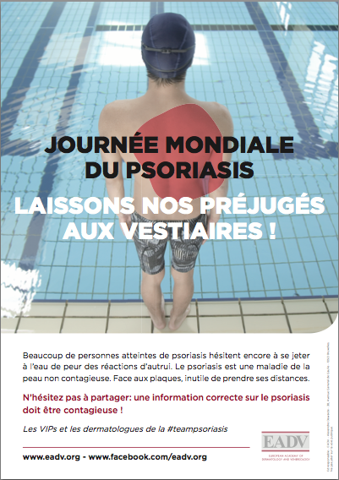
- Retrouvez les informations correctes sur le psoriasis en consultant le site des dermatologues européens : www.eadv.org. Et partagez l’information, elle doit être contagieuse.

Ixelles, le 28 octobre 2014 – Aujourd’hui, des personnalités, des politiciens, des dermatologues et des associations de patients (venues de la Belgique, de la France, de la Hongrie, de la Slovénie, de la Pologne) - formant la #teampsoriasis - se jettent à l’eau à la piscine communale d’Ixelles pour les patients atteints de psoriasis. L’objectif : réaliser un relais de nage inédit pour nous convaincre de mettre nos préjugés aux vestiaires. Des personnalités belges - Sophie Nollevaux, Virginie Claes, Mademoiselle Luna, Ben Heine et Thomas Gunzig - ont ainsi pris le départ du relais à 15h00. Il y a un record à battre : celui des Hongrois qui l’année dernière ont été les premiers Européens à se mouiller pour la bonne cause.

Un relais de vitesse de la #teampsoriasis pour déstigmatiser au plus vite
L’affiche de la campagne est claire : beaucoup de personnes atteintes de psoriasis hésitent encore à se jeter à l’eau de peur des réactions d’autrui. Le psoriasis est une maladie de la peau non contagieuse. Face aux plaques, inutile de prendre ses distances.
« Il faut dire que la pratique d’une activité sportive douce est recommandée pour les patients atteints de psoriasis. Ce n’est pas très connu, mais le psoriasis est une maladie systémique qui expose les malades à un risque plus élevé de problèmes cardiaques, d’AVC, de diabète ou d’obésité. La pratique d’un sport telle que la natation a donc une place de choix. En effet, nager quelques longueurs dans une piscine a un effet bénéfique sur le traitement de la maladie et contre l’anxiété et le stress qui ont souvent pour conséquence de renforcer l’apparition de plaques », précise le Professeur Lajos Kemeny du Département de Dermatologie et Allergologie de l’Université de Szeged, Hongrie.

Le psoriasis est perçu comme contagieux à cause de ses plaques disgracieuses. Certains patients modifient leur style de vie et s’isolent, éprouvant un sentiment de honte. Des études font état de taux de dépression et d’anxiété plus élevés chez les personnes atteintes de psoriasis que dans la population générale. Pour ces patients, il est inconcevable de mettre leur peau à nu pour pratiquer un sport.

« Nous avons pu constater que dans certains pays européens lorsque l’on souffre de psoriasis, une attestation médicale était obligatoire pour se rendre à la piscine. Ce qui est une aberration puisque le psoriasis est une maladie inflammatoire systémique qui n’est donc par définition absolument pas contagieuse! Ces pays souffrent d’un manque crucial de connaissance à propos du psoriasis. Nous devons absolument livrer une information correcte et médicale afin d’informer le grand public et les patients eux-mêmes », explique Prof. Myrto Trakatelli, dermatologue au CHU Saint Pierre

Une information correcte sur le psoriasis doit être contagieuse

Le relais de nage organisé par les dermatologues est une remarquable première étape collective dont l’objectif est d’ouvrir la voie vers une meilleure compréhension du psoriasis. « Mais l’effort de mobilisation doit se poursuivre. Alors n’hésitez pas à rejoindre la #teampsoriasis en vous connectant sur www.eadv.org ou sur la page Facebook/EADV.org ou sur Twitter @EADVderm. N’hésitez pas à partager : l’information, elle doit être contagieuse ! » ajoute le Prof. Myrto Trakatelli.
A propos de l’EADV
Fondée en 1987, l’Académie Européenne de Dermatologie et Vénéréologie (EADV) est la plus grande association professionnelle européenne en dermatologie et vénéréologie.
Outre l’organisation de deux congrès européens par an, l’EADV poursuit les objectifs suivants :
• Amélioration des soins apportés aux patients
• Formation médicale continue pour tous les dermato-vénéréologues européens
• Défense des intérêts des patients et de la profession.

En plus de ses 4000 adhérents, l’association a développé des alliances avec différentes associations européennes et mondiales de la spécialité.
Le siège social de l’association est établi à Lugano (Suisse) et une succursale est située à Bruxelles (Belgique).

Pour plus d’informations veuillez contacter :
Héloïse Richard
0474 67 77 56 – heloise.richard@pr-ide.be

EADV: European Academy of Dermatology and Venereology

